Сьогодні сільський голова Валентина Стець та керівники відділів виконкому сільської ради разом з амбасадором Чумаківської громади Олексієм Пелепейченком проінспектували об’єкти, включені до «Маршруту безбар’єрності Чумаківської територіальної громади», який був затверджений на останньому засіданні виконкому у червні місяці.
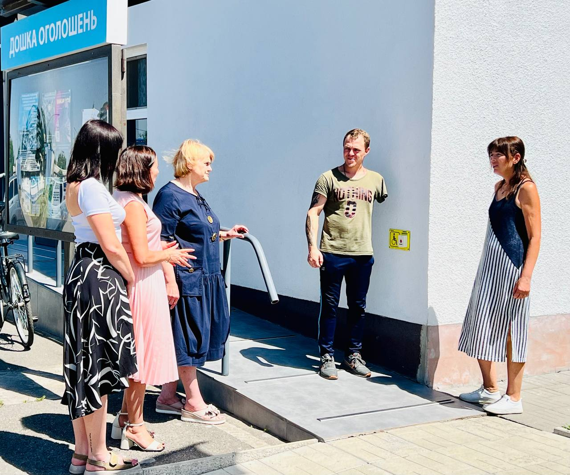
Так було оглянуто вхід до приміщення виконкому, ЦНАПу, Чумаківської амбулаторії. Валентина Стець зазначила, що ці та інші об’єкти соціальної інфраструктури громади не так давно були до оснащені кнопками виклику зі шрифтом Брайля. Тож перевірили, як вони працюють і чи є зворотній зв'язок: результатом залишилися задоволені, оскільки на дзвінок відразу виходили працівники.
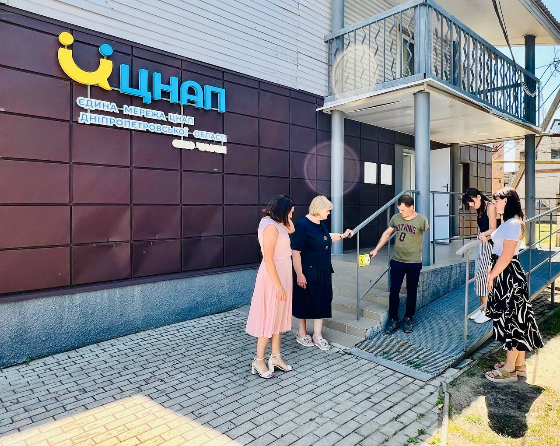
Крім того, проінспектували аптеку та поспілкувалися з її власницею, разом вирішили, де необхідно облаштувати тактильну кнопку виклику, щоб було і зручно, і доступно. До речі, в аптеці, як і в ЦНАПі та амбулаторії, наявні також таблички з графіком роботи зі шрифтом Брайля.
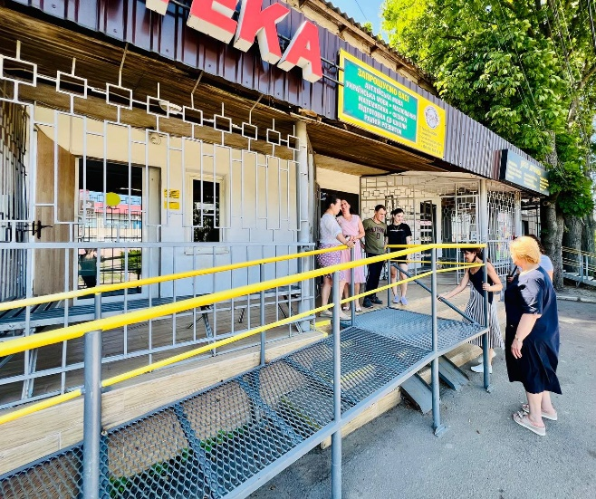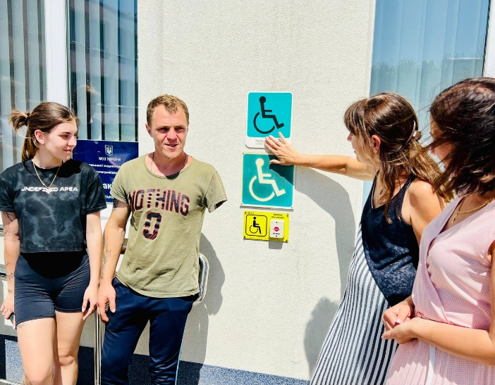
Олексій Пелепейченко, в свою чергу, звернув особливу увагу на облаштовані пандуси на об’єктах, зазначаючи, що нахил кута, під яким вони встановлені, є дуже важливим показником для тих, хто пересувається на кріслі колісному.
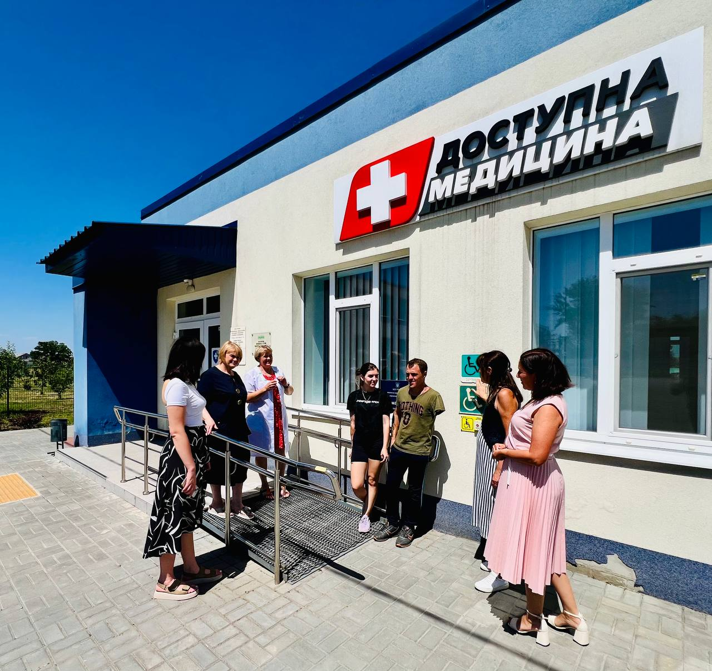
Сільський голова зауважила, що попереду ще багато роботи по зазначеному маршруту, адже на сьогодні в громаді ще не всі об’єкти, які несуть соціальне навантаження, є безбар’єрними і тому в найближчих планах сільської ради зробити їх доступними для маломобільних груп населення.

